Как стать участником проекта «Герои Дона»:

пошаговая инструкция

ИНСТРУКЦИЯ
по порядку участия в проекте «Герои Дона»
1. Требования к кандидатам для участия в проекте «Герои Дона»
Обязательными требованиями для участия в проекте «Герои Дона» (далее – проект) являются:
• гражданство Российской Федерации;
• участие в специальной военной операции;
• высшее образование;
• управленческий опыт;
• отсутствие судимости.
2. Регистрация для участия в проекте
Зарегистрироваться можно с 10 марта по 18 апреля на сайте автономной некоммерческой организации «Россия – страна возможностей»
Перейти на указанный сайт также можно по QR-коду:
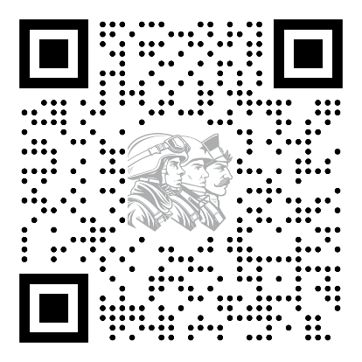
При регистрации укажите адрес электронной почты или номер телефона и придумайте пароль.
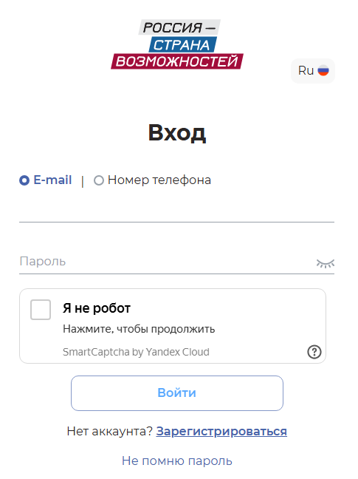
Также можно зарегистрироваться с помощью аккаунта в соцсетях «ВКонтакте» или «Одноклассники».
Подача заявки на участие в проекте
При подаче заявки выберите категорию, к которой относится кандидат:
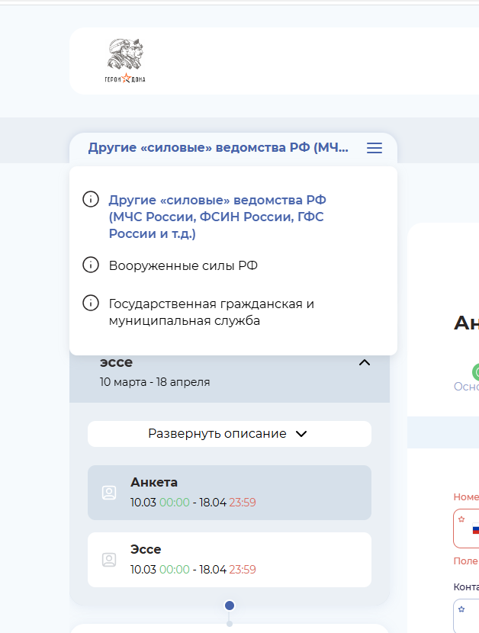
Также необходимо подтвердить соответствие требованиям к участникам программы:
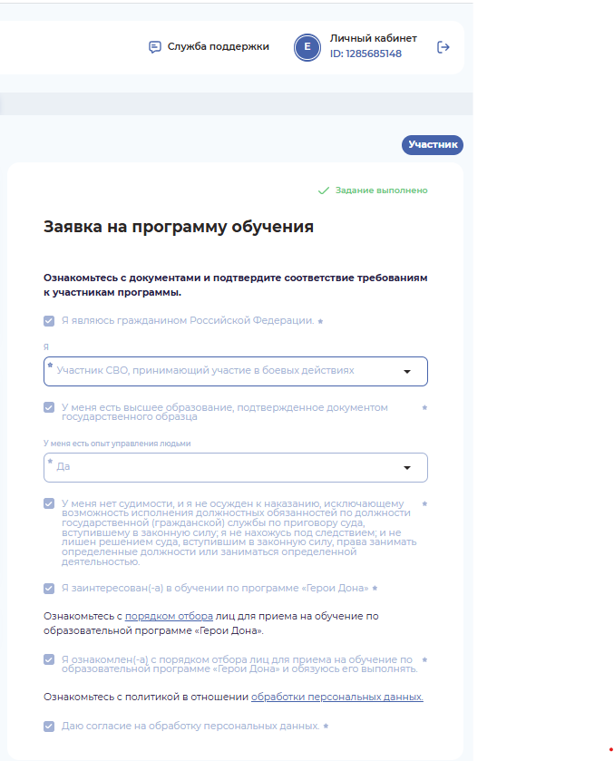
Заполнение анкеты
В анкете укажите информацию о себе, сведения об управленческом опыте, военной службе и трудовой деятельности.
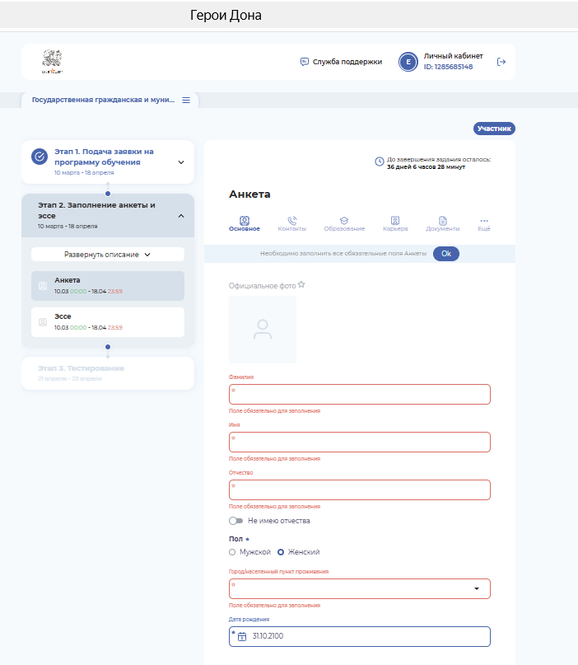
Вместе с этим прикрепите скан-копии или фото документов: разворота паспорта с фотографией, диплома о высшем образовании, а также личную фотографию.
Подготовка эссе
Далее необходимо подготовить эссе, то есть совокупность ответов на следующие вопросы:
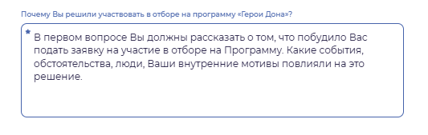
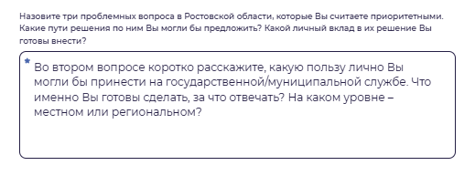
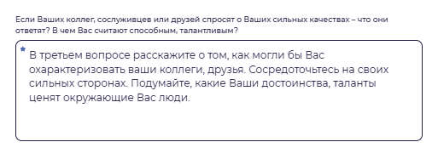
Каждый ответ должен быть четко структурирован и соответствовать установленному объёму: от 300 до 600 символов (без пробелов). В ответах необходимо приводить аргументы, а между абзацами должны быть логические связки. В тексте эссе не должно быть ненормативной лексики, призывов к насилию, экстремизму и т.п.
3. Отбор участников
Тестирование кандидатов
Далее будет тестирование кандидатов, которое пройдет с 21 апреля (с 12:00) по 23 апреля на портале проекта. Общее время прохождения теста составит 1,5 – 2 часа.
Информация о прохождении тестирования будет направлена на электронную почту.
Собеседование с кандидатами
И наконец собеседование с кандидатами, которое пройдет с 28 апреля по 30 мая в онлайн формате.
Информация о датах и способах прохождения собеседования будет в личных кабинетах кандидатов.
Подведение итогов отбора
Результаты отбора отправят в личные кабинеты кандидатов. Перечень финалистов отбора будет утвержден на заседании Общественного совета проекта не позднее 1 июля. После этого с каждым участником проекта свяжутся для уточнения деталей и предоставления дополнительной информации о дальнейших шагах.
4. Обучение участников проекта
Обучение участников «Герои Дона» будет на базе Южно-Российского института управления РАНХиГС с 1 сентября 2025 года и завершится 1 сентября 2026 года.
Программа обучения представляет собой профессиональную переподготовку. Она состоит из нескольких блоков, на которых участники получат знания в области государственной политики, системы государственного управления, экономики и финансов, регионального и муниципального управления, а также современных технологий управления.
В обучение включены занятия по личностному развитию и командообразованию, тренинги надпрофессиональных навыков, культурные и творческие мероприятия, мастерские.
Кроме того, стажировать кандидатов будут руководители органов региональной власти, органов местного самоуправления, ключевых организаций и предприятий Ростовской области.
Успешно освоившим программу обучения помогут трудоустроиться.
5. Техническая поддержка
По всем техническим вопросам при регистрации или прохождении отбора пишите на почту geroidona-uriu@ranepa.ru.

